Балалар ашуы: Балада кенеттен пайда болатын жағымсыз эмоциялармен күресудің 8 тәсілі
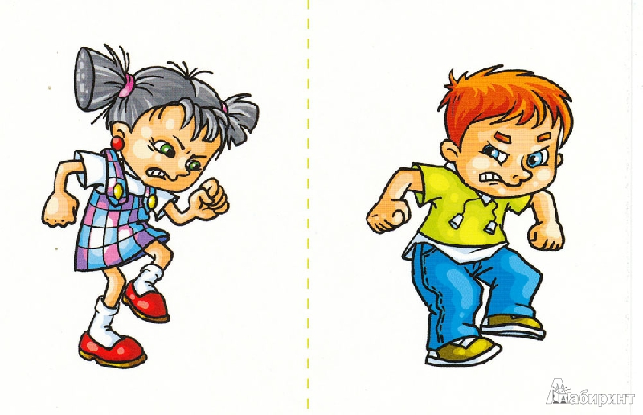
Көптеген ата-аналар үшін баланы тәрбиелеудегі ең күрделі мәселелер — бұл оның эмоцияларына қатысты жағдайлар. Бала бастан кешетін жағымсыз эмоциялар көптеген сұрақ тудырады. Бұл жағдаймен қалай күресу керек? Қабылдау керек пе? Әлде жоқ па?
Ашу — ең аз қабылданатын эмоциялардың бірі болып саналады. Қуаныш, қайғы немесе қорқынышты бала оңай білдіре алады, ал ашуды білдіру — ең қиыны. Мектепке дейінгі жастағы бала үшін ашуға бой алдыру қалыпты ма? Оның дәл ашуға толы екенін қалай түсінуге болады? Ата-аналар баласына бұл эмоциямен күресуге қалай көмектесе алады? 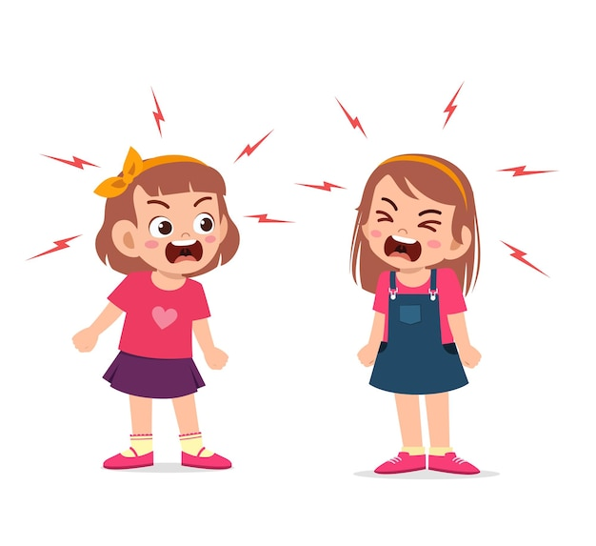

Бала неге ашуланады?
Алдымен ашу деген не және оның балаға қаншалықты тән екенін анықтап көрейік.
Бұл жерде ашудың көріністері деп баланың күшті жағымсыз эмоционалды реакциясын айтамыз. Бұл реакция бала үшін маңызды қажеттілік қанағаттандырылмаған кезде немесе қалаған нәрсесіне кедергі болғанда пайда болады. Бұл – еріксіз, алдын ала жоспарланбаған реакция. Әдетте, мұндай сәттерде бала физикалық және сөздік белсенділіктің күрт артуын көрсетеді.
Кішкентай бала өмірлік қиындықтарды жеңу әдістерін әлі меңгермеген. Ол мұны енді ғана үйреніп жатыр, сондықтан оның кез келген күшті эмоциялық реакциясы ашудың көрінісі ретінде қарастырылады, – дейді Валентина Кулаковская.

Ашу — маңызды эмоция
Бала үшін бұл эмоцияның ерекше екенін оның жасына байланысты сирек кездесетіні дәлелдейді. Ашу әсіресе 1 жастан 4 жасқа дейінгі балаларда жиі байқалады.
Жас ұлғайған сайын баланың мәселелері де күрделене түседі. Мысалы, сәбидің эмоциялық күйзелісі аштық, шөл, ыстық немесе суық сияқты физикалық жайсыздықтан туындауы мүмкін. Егер бала қорқып немесе уайымдап жатса да, ашудың белгілері байқалуы мүмкін.
Ал 3 жастағы бала ашулануы мүмкін, себебі ол бір нәрсені өзі істей алмай жатыр. Мұндай реакциялар көбінесе даму дағдарыстары кезінде пайда болады.

Ашу — бала денсаулығына пайдалы
Маңыздысы — барлық эмоция пайдалы және олардың әрқайсысы өмірде белгілі бір рөл атқарады.
Кейде ата-аналар баланың ашуын агрессия ретінде қабылдайды. Алайда агрессия — мақсатқа бағытталған әрекет: адам бір нәрсеге саналы түрде ұмтылады. Ал ашу көбінесе бақыланбайтын және бейсаналы түрде пайда болады. Балаларда ашу — қиын жағдайды бастан кешірудің бір тәсілі, өзіндік маңыздылығын, даралығын білдіру жолы.
Бұл эмоция балаға қауіп төнген жағдайда бейімделуге көмектеседі. Ашу баланың бөгет жасаған жағдайларға қарсы тұруына мүмкіндік береді және қорқынышты азайтады. Сондықтан мектепке дейінгі жастағы бала үшін ашу — қажет нәрсе.

Ашу қаупінің белгілері
Көп жағдайда балаларда ашу қысқа уақыттық болып келеді. Бірақ егер бұл мінез-құлық жиі қайталанса, ол тұрақты сипатқа ие болуы мүмкін.
Мына белгілерге назар аударыңыз — бала ашуға бейім екенін көрсететін кейбір ерекшеліктер:
- Ұсақ нәрселерге ашуланады;
- Сөйлеуінде қорқыту сөздерін қолданады;
- Өзінің агрессиясын басқалардан көреді;
- Ұзақ уақыт ашуын баса алмайды;
- Әңгімелері мен суреттерінде зорлық-зомбылық тақырыбы кездеседі;
- Эмоцияларын жеткізе алмайды;
- Ашуға бой алдырғанда өзіне зиян келтіруі мүмкін (өзіне-өзі агрессия);
- Адамдардың ашуға деген қарым-қатынасын түсінбейді;
- Ашуланған кезде өзін тоқтата алмайды, өзін-өзі бақылай алмай қалады;
- Ескерту жасалғаннан кейін ғана өзін ұстай алады (көбіне ересектер ескерткенде).

Бала ашу үстінде болғанда қалай әрекет ету керек?


Бала кенеттен ашуланып кеткен кезде ата-аналар қолдана алатын бірнеше тиімді тәсіл бар:
1. Бейтарап болыңыз
Бұл баланың орынсыз әрекетіне ең қарапайым және жиі тиімді жауап. Көп жағдайда бала тек ата-ананың назарын аудару үшін ашуланады. Әсіресе қоғамдық жерде бұл ата-аналар үшін қиын. Бірақ бірнеше рет қайталанған бейтарап реакция балаға мұндай мінез-құлықтың нәтижесіз екенін көрсетеді. Егер бала өзі тынышталып қалса, оны мадақтауды ұмытпаңыз.
2. Тікелей тыйым салмаңыз
Мысалы, дүкенде бала ойыншық сұраса, былай деудің қажеті жоқ: «Жоқ, саған ойыншық алмаймыз, сенде онсыз да көп».
Одан да сабырмен: «Маған да бұл ойыншық ұнады. Бірақ ол өте қымбат екен, менің ақшам жетпей жатыр» — деп жағдайды талқылауды ұсыныңыз. Ақшаны бірге санауға болады.
3. Альтернатива ұсыныңыз
Мысалы, дүкенге барар алдында:
«Біз дүкенге барамыз, бірақ сен бізбен барғың келсе, ештеңе сұрамайтыныңа уәде беруің керек. Егер қырсықсаң, біз сені ертіп жүрмейміз».
Бұл тәсіл балаға себеп-салдар байланысын түсінуге көмектеседі.
4. Назарын басқаға аударыңыз
Бұл әдіс шығармашылықты талап етеді. Балаға жаңа немесе қызықты бір нәрсені көрсету арқылы ашудан алаңдатуға болады. Бұл әсіресе кішкентай балаларға жақсы әсер етеді.
5. Ашуға «қатыстырыңыз»
Бала шын мәнінде эмоцияны бастан кешіріп жатқанда, оны жеңуге көмектесу маңызды. Қалжың ретінде баламен бірге болған жағдайға атау беруге болады:
«Иә, біздің мейірімді Саша ашулы айдаһарға айналыпты — бәріне ұрысады, айқайлайды, түтін шығарады».
Бұл ата-аналарға ашуланбауға, керісінше балаға көмектесуге септігін тигізеді.
6. Басқа беделді пікірді көрсетіңіз
Бұл әдіс ересектеу балаларға жақсы әсер етеді.
Мысалы, бала сабақ оқығысы келмесе, былай деуге болады:
«Жарайды, сабақ оқымай-ақ қояйық, бірақ құрылысшыларға барып сұрайық: үй салу үшін оқу керек пе?»
— Құрылысшы мырза, мына баланы жұмысқа аласыз ба? Ол оқығысы келмейді.
— Аламыз. Цемент араластыра аласың ба? Нивелирмен жұмыс істей аласың ба?
— Жоқ.
— Онда әуелі оқу керек. Үйреніп ал, сосын кел.
7. Энергиясын басқа арнаға бұрыңыз
Бала ашуға булыққан кезде энергиясын басқа жолмен шығаруға көмектесу маңызды.
Мысалы:
- Дауыстап айқайлауға рұқсат беру: «Сен қатты айқайлап жатқан жоқсың сияқты, дауысыңды қаттырақ шығарып көрші!»
- Қағазды жырту, бокс грушасын ұру, жастықты соғу, құммен немесе сумен ойнау;
- Спорттық ойындар ұйымдастыру.
8. Ашу пайда болмай тұрып жұмыс істеу
Бұл — ең тиімді, бірақ ұзақ және мұқият жұмыс. Баланы өз эмоцияларын тануға, дұрыс білдіруге үйрету керек. Мұнда кітап оқу, сурет салу, театр және басқа шығармашылық әрекеттер көмектеседі. Ең бастысы — балаға үлгі болу керек. Себебі балалар көбіне ата-ананың үлгісімен әрекет етеді.


